Окружающий мир

Урок 53.

Тема: Природа и мы.

Цель:
– ознакомить учеников с правилами поведения в природе.
Символы:
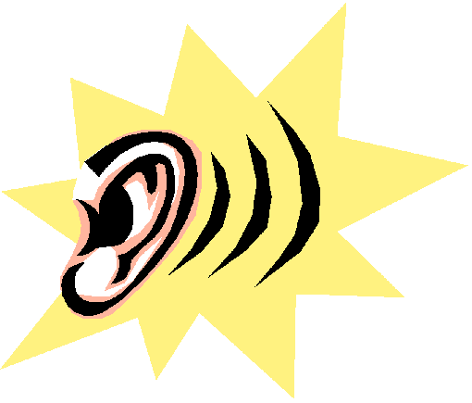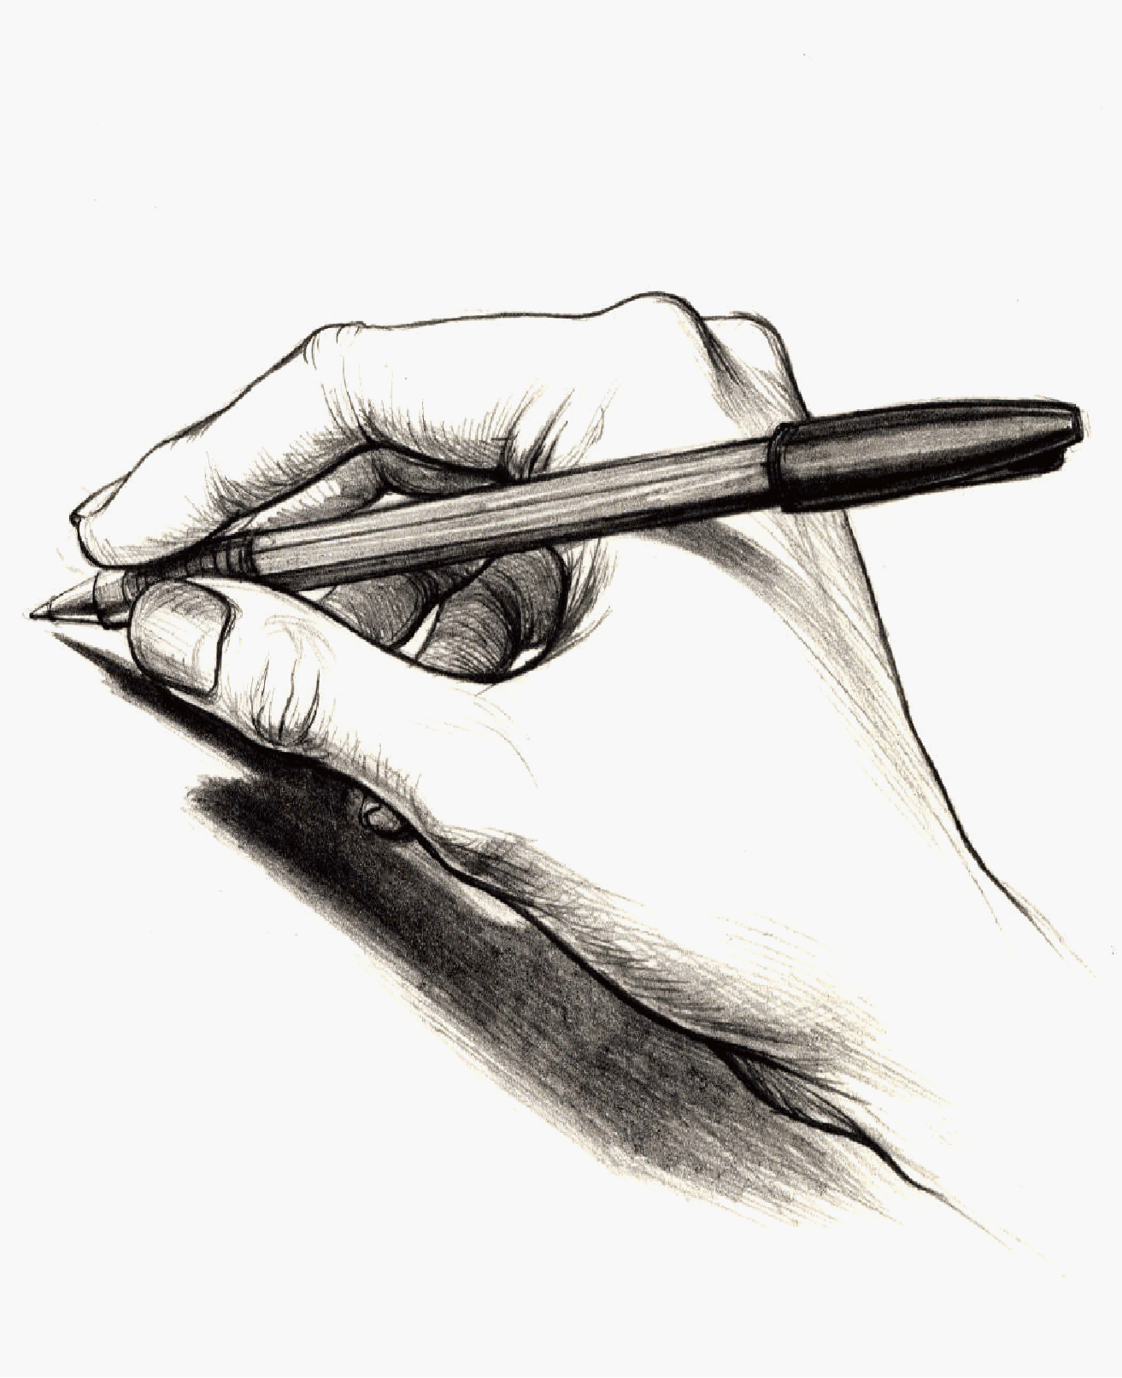
Этапы урока | Ход урока | Формирование УУД  и технология оценивания учебных успехов
Ι. Актуализация знаний и постановка учебной проблемы. | – Какие природные богатства использует человек? Чем опасно для всей природы их исчезновение? 1 4 3  – Какие природные богатства используют люди в твоём городе (селе)? Как они заботятся о том, чтобы их сохранить?  – Почему нельзя оставить только полезные растения и животных?  – Как должен вести себя человек в природе?  – Как вы думаете, какая у нас будет тема урока?  – Что мы узнаем нового?  – Давайте составим план урока.  План (примерный) 1  - Что связывает человека с природой?  - Что такое экология?  - Как человек должен относиться к природе?  – Что мы сейчас с вами делали? (Составляли план урока.)  – Какое умение формировали? | Познавательные УУД:  1) развиваем умения извлекать информацию из схем, иллюстраций, текстов;  2) представлять информацию в виде схемы;  3) выявлять сущность, особенности объектов;  4) на основе анализа объектов делать выводы;  5) обобщать и классифицировать по признакам;  6) ориентироваться на развороте учебника;
ΙΙ. Совместное открытие знаний. | Работа в учебнике. 1 3 4 3 1  – Откройте учебники на с. 74. Сравните рисунки.  – Как относятся люди к природе на каждом из рисунков?  – Как должно вести себя разумное существо в природе?  После ответов детей учитель читает текст.  – Что изучает наука экология?  Работа с плакатом «Природа и мы» из комплекта наглядных материалов («Окружающий мир», 1-й класс).  – А как вы думаете, кто такой эколог?  – Чем он занимается? | 7) находить ответы на вопросы в иллюстрации.  Коммуникативные УУД:  1) развиваем умение слушать и понимать других;  2) строить речевое высказывание в соответствии с поставленными задачами;  3) оформлять свои мысли в устной форме;  4) умение работать в паре.
ΙΙΙ. Применение нового знания. | Работа в учебнике. 1 3 4 3 1  – Давайте проверим вашу сообразительность и умение бережно относиться к природе. Сейчас мы проведём викторину «Юные защитники природы».  Класс делится на команды.  Работа в группах с учебником на с. 75–77.  Выступление «капитанов» команд.  Правильные ответы к викторине.  - Подснежник – первый весенний цветок в средней полосе России. Одуванчик распускается в мае, а клевер – только с наступлением лета.  - (Б) Белая кувшинка, ландыш и венерин башмачок – особо охраняемые растения, их рвать запрещено.  - (А)  - (В)  - (В) Муравьи – лесные санитары, они защищают лес от чрезмерно размножившихся насекомых. Кроме того, бессмысленное уничтожение муравейников неэтично.  - (В) Комарами питаются многие: лягушки, птицы, стрекозы.  - (Б)  - (А)  - Самый правый – шампиньон. А мухомор и бледная поганка ядовиты.  – Какой вывод вы можете сделать, ответив на вопросы викторины?  – Сравните его с выводом учебника на с. 77.  Главный вывод всей темы: чтобы человеку жить в гармонии с природой, нужно её знать и уметь себя правильно вести.  – Что мы сейчас делали?  – Что нового узнали?  – Что повторили?  – Какие умения формировали? | Личностные результаты:  1) развиваем умения выказывать своё отношение к героям и  выражать свои эмоции;  2) оценивать поступки в соответствии с определённой ситуацией;  3) формируем мотивацию к обучению и целенаправленной познавательной деятельности.  Регулятивные УУД:  1) развиваем умение высказывать своё предположение на основе работы с материалом учебника;  2) оценивать учебные действия в соответствии с поставленной задачей;  3) прогнозировать предстоящую работу (составлять план);  4) осуществлять познавательную и личностную рефлексию.
ΙV. Итог урока. | – Ответили ли на главный вопрос урока?  – Вернитесь к плану урока, записанному на доске, и ответьте на вопросы плана. 4 4 5  – Какую работу мы сегодня выполняли?  – Чему научились?  – Кто или что вам помогало справиться?  – Кто доволен сегодня своей работой?  – Кто получил отметку в дневнике? За что? | ТОУУ
Эта тема способствует экологическому воспитанию учащихся и воспитанию нравственного чувства, этического сознания и готовности совершать позитивные поступки.

Рекомендации по оцениванию достижений учащихся

Ι. Актуализация знаний
* Отметить учеников, которые правильно сформулировали тему урока и составили план работы.
ΙΙ. Открытие нового знания
* Отметить учеников, которые хорошо работали по иллюстрациям учебника.
ΙΙΙ. Применение нового знания
Работа в учебнике
* Отметить учеников, которые хорошо отвечали на вопросы викторины и делали выводы.

Урок 54.

Комментарии к самостоятельной работе № 8.

Первый вариант. В задании 1 изображение глаза следует соединить с очками, руки – с молотком, кожи – с одеждой, ноги – с велосипедом, желудка – с плитой и кастрюлей. В задании 2 на втором и третьем рисунках изображены действия разумного существа. Задание 3 вряд ли вызовет затруднение при оценке учителя.

Второй вариант. В задании 1 к нарисованному глазу следует добавить любой из предметов, который помогает ему: очки, бинокль, микроскоп; к зубам – мясорубку, зубную щётку; к руке – любой инструмент, который мы держим; к ноге – любое средство передвижения: лыжи, велосипед. В задании 2 первый и четвёртый рисунки связаны с действием разумного существа. Задание 3 вряд ли вызовет затруднение при оценке учителя.

В свободное время можно вернуться к наблюдениям над природой.

